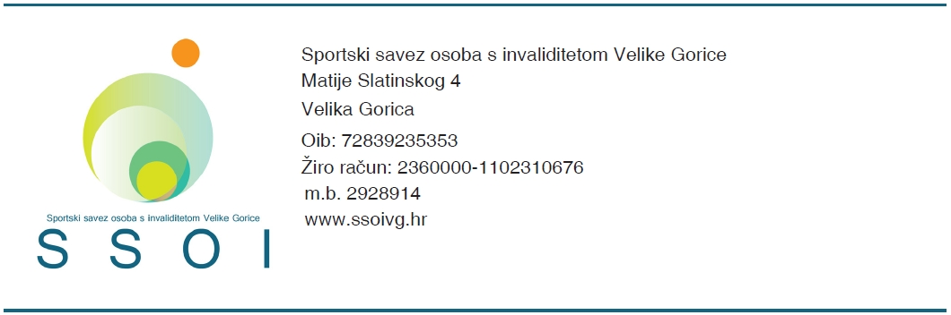

**Zapisnik**

|  |  |
| --- | --- |
|  | Sa 4. sjednice izvještajne Skupštine Sportskog saveza osoba s invaliditetom Velike Gorice održane 16. svibnja 2014. godine s početkom u 16.30 sati u prostorijama Matije Slatinskog 4. |
|  | Nazočni članovi: Darko Matić, Marina Robotić, Marina Drašković, Mladen Smud, Filip Galeković, Tena Matić, Vladimir Marković, Velimir Šandor, Marko Orešković, Gita Brdek, Krunoslav Blagušević, Sanja Delladio, Tatjana Drašković, Renata Celjak, Igor Pejak, Petra Žuvela, Ivka Božić, Marko Vračan i Marko Drašković.  Pozvani-nazočni: Antonija Vuk i Jasna Pažur. |

Sjednicu je otvorio Darko Matić, predsjednik SSOIVG i predložio jednoglasno usvojeni slijedeći

**DNEVNI RED**

1. Usvajanje poslovnika o radu
2. Izbor radnih tijela Skupštine
3. Izbor članova radnog predsjedništva
4. Izbor članova verifikacijske komisije
5. Izbor zapisničara i ovjerovitelja zapisnika
6. Izvješće verifikacijske komisije
7. Usvajanje zapisnika s 3. izvanredne sjednice Skupštine održane 25.listopada 2013.godine
8. Izvještaj predsjednika Darka Matića o radu Saveza u 2013.godini
9. Izvješće o financijskom poslovanju Saveza u 2013.godini
10. Usvajanje izvješća za 2013.godinu i Plana aktivnosti u 2014.godini
11. Donošenje Odluke o primanju u članstvo Boćarskog kluba osoba s invaliditetom „Marijan Dobrinčić“ iz Velike Gorice
12. Donošenje odluke o pokretanju postupka za učlanjenje Sportskog saveza osoba s invaliditetom Velike Gorice u Zajednicu športskih udruga Velike Gorice

10. Slobodna riječ

Ad 1.

Jednoglasno je usvojen poslovnik o radu 4. sjednice Skupštine SSOIVG.

Ad 2a

Na prijedlog Darka Matića, jednoglasno su donešene slijedeće odluke:

2.1. Za članove radnog predsjedništva izabrani su Darko Matić kao predsjednik, Marina Drašković kao potpredsjednica i Marina Robotić kao član

2.2 Za članove verifikacijske komisije izabrani su Velimir Šandor kao predsjednik, Renata Celjak i Igor Pejak kao članovi

2.3.  
Za zapisničara je izabrana Antonija Vuk, a za ovjerovitelje zapisnika izabrani su Renata Celjak i Igor Pejak

Ad 3.

Prema izvješću verifikacijske komisije, koji je iznio Velimir Šandor, radu Skupštine nazočilo je 19 zastupnika klubova te je ostvaren kvorum za donošenje punosnažnih odluka.

Ad 4.

Jednoglasno je usvojen zapisnik s 3. izvanredne sjednice Skupštine SSOIVG

Ad 5.

Predsjednik Darko Matić podnio je izvješće o radu Saveza u protekloj 2013. godini i istaknuo slijedeće aktivnosti:

* 1. Održavanje 4. stolnoteniskog kupa Velike Gorice za osobe s invaliditetom
  2. Okarakterizirao je kao neuspjeh nastup stolnotenisača na Državnom prvenstvu održanog 16. i 17. ožujka 2013. godine u Samoboru.

3. Pohvalijo je nastupe atletičara na Državnom prvenstvu 11. svibnja i 25. svibnja na Otvorenom atleetskom prvenstvu Hrvatske za osobe s invaliditetom održane u Varaždinu te 23. i 24. kolovoza na Otvorenom prvenstvu Češke u Olomovcu.

4. Istaknuo je održavanje 8.rujna 1.atletskog mitinga Velike Gorice za osobe s invaliditetom, na kojemu je nastupilo 26 atletičara iz Zagreba, Kutine, Varaždina, Splita i Velike Gorice.

5. U Poreču su 04. svibnja održane sportsko-rekreativne igre državne razine na kojima je nastupilo pet pikadista ŠDOTI Uspona.

6. Pohvalio je odaziv klubova na 4. danu jednakih mogućnosti održanih 21. rujna

7. 16.studenog je održano 3. kup Velike Gorice u elektroničkom pikadu za osobe s invaliditetom na kojemu su nastupili pikadisti iz Samobora, Zagreba, Hvidre Velike Gorice i ŠDOTI Uspona..

8. Judo klub FUJI je organizirao 2 turnira.

9. Savez je organizirao paraolimpijske školske dane u osnovnim školama u Velikoj Mlaci, Ščitarjevu i Kravarskom.

10. Reaktiviran je rad Udruge Hiron koja je koncem godine pokrenula svoje aktivnosti u Ribnici na iznajmljenom prostoru. Stolnotenisači su dobili 2 nova stola za stolni tenis, atletičari su dobili novu sportsku opremu kao i judo klub.

11. Od listopada 2013.godine koristi se tri puta tjedno velika športska dvorana u OŠ Eugen Kumičić za potrebe priprema atletičara, stolnotenisača i boćara , a za koju Savez plaća mjesečnu naknadu. Dva puta tjedno u teretani se održavaju rekreativne aktivnosti osoba s invaliditetom koje se ne bave sportskim aktivnostima.

12. Istaknuo je zadovoljstvo od strane Gradskog vijeća Grada Velike Gorice usvajanjem 2. Velikogoričke strategije za izjednačavanje mogučnosti i prava osoba s invaliditetom od 2014. do 2018. godine kojom je Grad Velika Gorica sustavno riješio financiranje sporta osoba s invaliditetom, kao jedini grad u Hrvatskoj utvrdivši planirane iznose između 2 do 4% u odnosu prema sportskim udrugama koje okupljaju osobe bez invaliditeta kao zasebne proračunske stavke.

Ad 6.

Izvješće o financiskom poslovanju Saveza podnjela je dosadašnja knjivodkinja, Jasna Pažur i to kako slijedi:

PRIHODI

Savez je osnovan 25.09.2012. godine, a sa aktivnostima je započeo 1. siječnja 2013. godine dobivanjem sredstava iz proračuna Grada Velike gorice, a do kraja godine ostvaren je prihod od 110.000 kn.

Prihod od donacija iz proračuna grada Velike Gorice 100.000,00 kn

Prihod od donacija Zagrebačke županije (za Hiron) 10.000,00 kn

RASHODI

Udruga je imala 103.131 kn rashoda:

-naknade volonterima za putne troškove vezane za djelatnost udruge 13.214 kn.

-zakupnine i najamnine 1.950 kn

-intelektualne i osobne usluge (usluge student servisa, knjig. usluge ) 12.756 kn

-ostale usluge 1.000 kn

-reprezentacija 619 kn

-bankarske usluge 592 kn

-tekuće donacije 73.000 kn

za redovan rad i sudjelovanje na sportskim manifestacijama

AKOSI USPON 22.000,00

STKOI USPON 14.700,00

JK PINKY 8.000,00

JK FUJI 3.000,00

ŠDOTI USPON 15.100,00

HIRON 10.000,00

Savez je ostvario 6.868 kn viška prihoda.

BILANCA

Udruga nema dugotrajnu imovinu i sitni inventar.

Vrijednost financijske imovine na dan 31.12.2013. iznosi 10.383 kn.

-novac na računu 10.324 kn

-novac u blagajni 59 kn

Ukupna vrijednost imovine iznosi 10.383 kn.

Obveze prema dobavljačima iznose 3.515 kn

Višak prihoda tekućeg razdoblja iznosi 6.868.kn.

Ukupna vrijednost obveza i vlastitih izvora iznosi 10.383 kn..

Ad 7.

Jednoglasno je donešena Odluka o usvajanju izvješća o radu i financijskom poslovanju u 2013. godini te plan za 2014. godinu.

Ad.8.

Na prijedlog predsjednika saveza Darka Matića, jednoglasno je donesena Odluka o primanju u članstvo Boćarskog kluba osoba s invaliditetom „Marijan Dobrinčić“ iz Velike Gorice.

Ad 9.

Imajući u vidu činjenice da je od 2009. godine članica Zajednice športskih udruga Velike Gorice Športsko društvo osoba s tjelesnim invaliditetom Uspon iz Velike Gorice, te da je u rujnu 2012. godine registriran i započeo s radom Sportski savez osoba s invaliditetom Velike Gorice,a čija je jedna od članica i ŠDOTI Uspon, ovim putom Skupština Saveza jednoglasno donosi odluku da se pokrene postupak učlanjenja Sportskog saveza osoba s invaliditetom Velike Gorice, umjesto ŠDOTI Uspona,  u Zajednicu športskih udruga Velike gorice.

Ad.10.

Usvaja se prijedlog Marine Robotić, da se prostor Saveza obogati fotografijama najuspješnijih sportaša kao i članica Saveza kako bi se još više istaknuo njihov rad.

Rad sjednice Skupštine završio je u 17:20 sati

Zapisničar: Ovjerovitelji zapisnika:

_____________________ ___________________

Antonija Vuk Renata Celjak

_____________________

Igor Pejak